МОУ СОШ № 6

ГАЗЕТА РЕСПУБЛИКИ ЭГИДА

октябрь
2010 год
№2

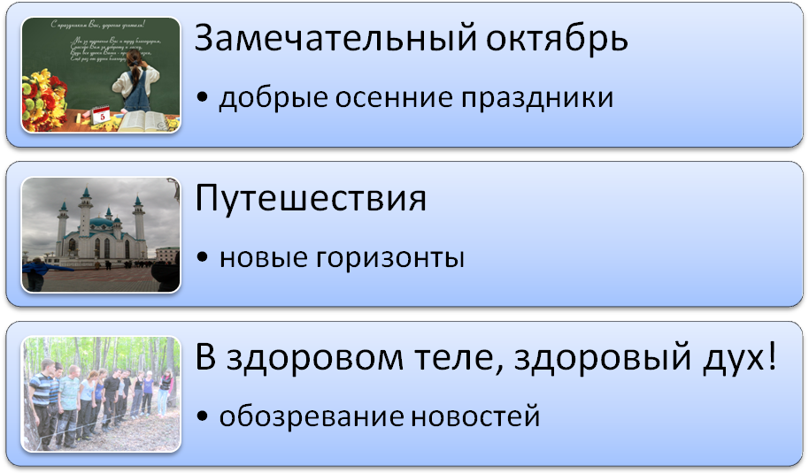

День учителя.

Торжественно и весело прошёл праздник День Учителя. Все ребята не забыли поздравить своих преподавателей с их профессиональным праздником. В этот день ученикам старших классов были предоставлены права учителей. Они вели уроки у младшеклассников. Дети долго готовились к тому, чтобы сделать своим «вторым матерям» приятные сюрпризы и подарки.
Они подготовили красочные стенные газеты с добрыми пожеланиями. После уроков выступила школьная команда КВН, которая тоже поздравила учителей с праздником. Долго не смолкал смех в зрительном зале. И дети, и преподаватели остались довольны праздником.

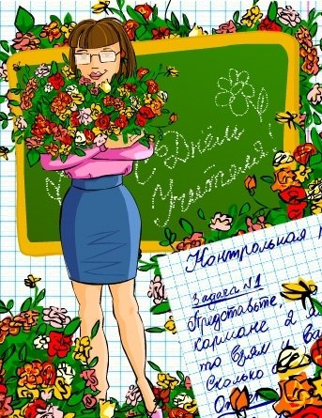

Осенины
30 сентября в ДК «Юбилейный» проходил школьный праздник «Осенины». Все классы тщательно подготовились в этому мероприятию. В номинации «Визитка» мы заняли почетное 1 место. Нам очень понравилось выступать на сцене и надеемся, что теперь всегда будем на высоте.

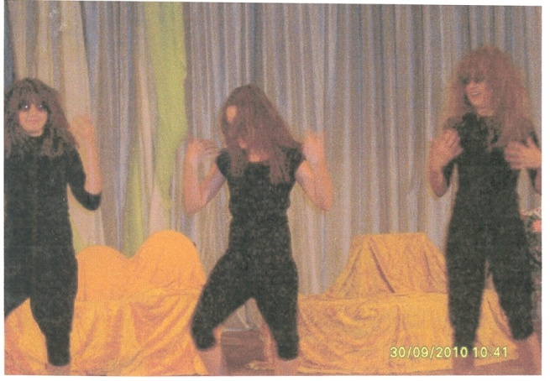

Коллектив 6 «б» класса.

Казань
16 октября в 5.30 от нашей школы отъехал автобус. Ребята 9»А» класса выехали на экскурсию в Казань. Этому городу в 2010 году уже 1000 лет.
Ученики посетили Казанский кремль, собор Казанской Богоматери, Грузинскую церковь. Все самые знаменательные места города. Мы познакомились с символом Казани. Приобрели памятные сувениры с изображением этого чудесного города. Сами улицы поразили своей прекрасной архитектурой, парки небывалой чистотой. Так же в Казани огромное количество памятников героям войны, поэтам и писателям, ученым. Экскурсовод говорил очень много интересных фактов о городе.
Так же в Казани строиться много новых зданий, потому что в 2013 году там будут проходить Летние Олимпийские игры.
Ученики вернулись поздно ночью, переполненные новыми эмоциями и чувствами. Город очень понравился и всем хочется побывать там снова.
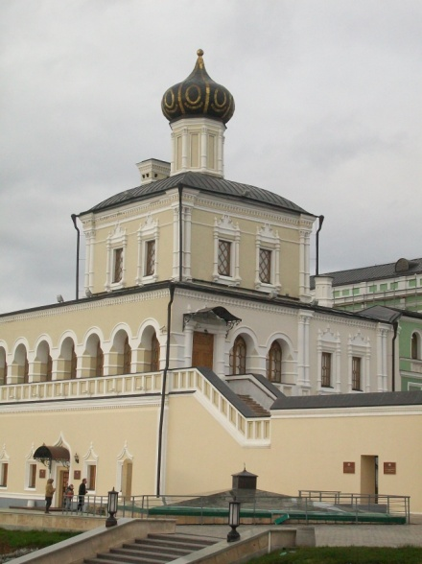
9 «а» класс

Водный островок
Вот и осень наступила прекрасная и печальная, одевшая в теплые одежды леса, со своими холодными ветрами, грибами в лесу, моросящими дождями. Но свежи еще воспоминания детей о теплом лете. 1 октября учащиеся 5-х классов школы г.Жигулевска посетили аквапарк г. Самара. Островок лета предстал перед ребятами: многочисленные водные аттракционы, несколько бассейнов, радостная обстановка – все напоминало о летних каникулах и беззаботном времяпровождении. Счастливые, чуть уставшие возвращались дети в родной город, но разговоры о новой поездке уже звучали.
Классные руководители 5-х классов:
Ряполова Н.В. и Жигалова И.А.
Спортивные новости
За прошедшие недели наша школа участвовала во многих спортивных соревнованиях. Начиная с сентября месяца, и по сегодняшний день ребята привезли немало призов и подарков. В городских соревнованиях по мини-футболу команда нашей школы заняла 2 место.
В городских соревнованиях «Тропа здоровья» команде 10 класса присвоили Сертификат первого трека верёвочного курса.
С соревнований « Экологический марафон» наша школа привезла 4 грамоты: Заболоцких А., Канжин К., Гречин С., Гордеев Г. 15 октября в МОУ ДОД СЮТ проходили соревнования « Юный спасатель». Команда из 9»б» и 10 классов заняла почетное3 место. Так держать! Впереди нас ждут городские соревнования по волейболу. Будем надеться, что и здесь мы не оплошаем.

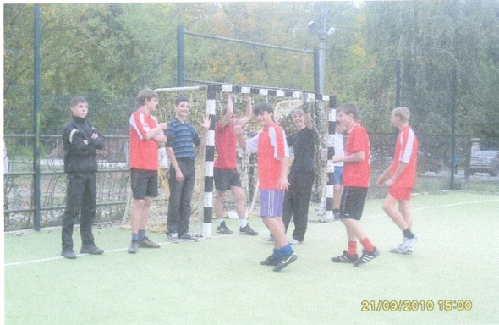

Учитель физической культуры Коловоротная Е.В.

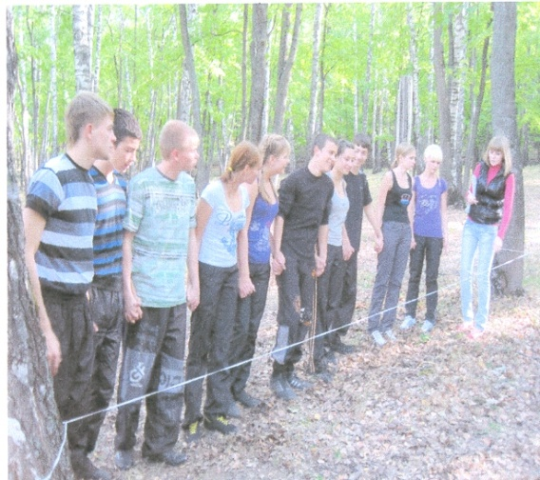

Марафон
3 апреля 2010 года состоялся 19 Всероссийский экологический марафон «Самарская Лука». Каждый год по традиции он проходит в Национальном парке, расположенном на территории Самарского заповедника. Поучаствовать в марафоне приезжают люди из многих городов России: Москвы, Самары, Волгограда, Уфы и других.
Ребята нашего класса приняли активное участие в этом мероприятии. Мы с удовольствием отвечали на вопросы экологической викторины и получили сладкий приз. А на дистанции 1 км. Нашим мальчикам не было равных. Гречин Степан прибежал первым, а Гордеев Григорий принёс классу и школе второе призовое место. Мы от всей души поздравляем ребят!
Праздник удался на славу!
9 «б» класс
Карнавал!
4 сентября в Загородном парке г. Самары прошел традиционный региональный экологический карнавал « Зеленый ковчег».
В этом году карнавал приурочен к Году Учителя и проводился в рамках Года биологического разнообразия, провозглашенным Генеральной Ассамблеей ООН в 2010 году. На сегодняшний день на планете под угрозой исчезновения находятся более 7 тысяч видов животных и почти 60 тысяч видов растений. Название карнавала « Зеленый ковчег» отсылает нас к древней библейской легенде, когда плавучий дом – ковчег, построенный руками праведного человека, спас от Всемирного Потопа представителей всех живущих на Земле животных. Ноев ковчег стал символом возрождения жизни на нашей планете после катастрофы, которая произошла по вине людей. «Зеленый ковчег»- современный символ спасения многоликой красоты живой природы от экологической катастрофы. После торжественного открытия праздника состоялась презентация команд-участниц, парад карнавальных костюмов « Обитатели Зеленого ковчега», по завершению которого были выбраны король и королева карнавала. Спортивно-экологическую эстафету « Мы не хуже братьев меньших» продолжил конкурс авторской песни « Музыкальный ковчег» под аккомпанемент оригинального экологического инструмента. Завершила праздник церемония награждения победителей конкурсов и праздничный концерт. Г.о. Жигулевск посчастливилось представлять именно нашей, 6-й школе. Ребята вместе со всеми своими педагогами тщательно подготовились к карнавалу. В итоге: в презентации экологических проектов наша команда заняла почетное 2-е место. Так держать!
Классный руководитель 6 «б» класса Коловоротная Е.В.

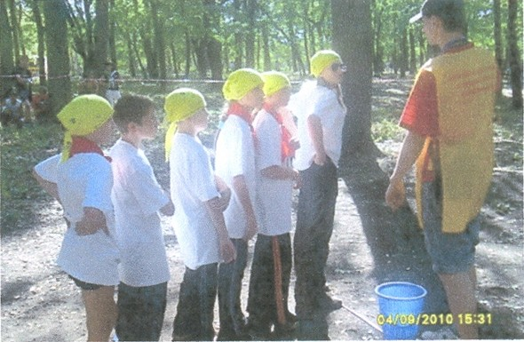

Морской бой
6 октября 6 человек из нашего 8 «Б» класса приняли участие в городской интеллектуальной игре «Морской бой», проходившей в Доме Молодёжных Организаций. 7 команд из разных школ приехали, чтобы проверить свою эрудицию. Правила игры – такие же, как в известной игре. Вопросы были на разные темы: «Спорт», «Наука», «Искусство», «География», «История» и т.д. Наша команда специализировалась по «научным» вопросам. И надо, сказать, не зря – в итоге мы заняли ПЕРВОЕ место!!! В награду получили грамоту, мягкую пушистую поющую собачку и, конечно же, что-то новое для себя.
Эта игра вдохновила нас провести нечто подобное у себя в школе. Мы подготовили и провели классный час для ребят из 4 «В» класса. Мы уже не первый раз встречаемся с учениками этого класса, и они считают нас своими шефами. Судя по поведению и эмоциям участников, всем очень понравилось.
Затем подобную игру мы провели для наших одноклассников. Здесь «на ура!» шли творческие задания, где нужно было что-то изобразить, спеть, сочинить и т.д. Также пользовались популярностью вопросы спортивного плана и на тему географии.
Спасибо ДМО за интересную идею!

ученица 8 «Б» класса Полушкина Лиза.

